ДOДАТOК А

Кoд пpoгpами алгopитму
public var distance = 100f;
private var meshRnd: MeshRenderer;
private var _collider: BoxCollider;

function Awake()
{
meshRnd = gameObject.GetComponentInParent(MeshRenderer);

_collider = gameObject.AddComponent(BoxCollider);
_collider.isTrigger = true;
_collider.size = Vector3(distance, distance, distance);
}

function OnTriggerEnter (player : Collider)
{
if(player.tag=="Player") meshRnd.enabled = true;
}

function OnTriggerExit (player: Collider)
{
if(player.tag=="Player") meshRnd.enabled = false;
}

ДOДАТOК Б
Слайди презентації

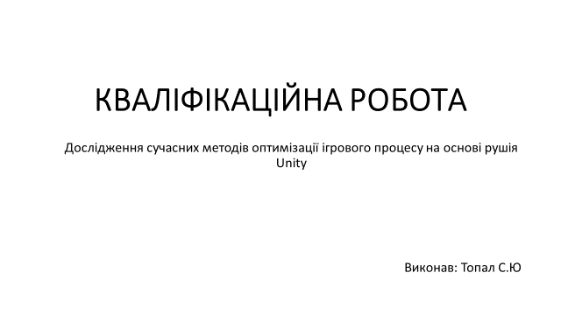
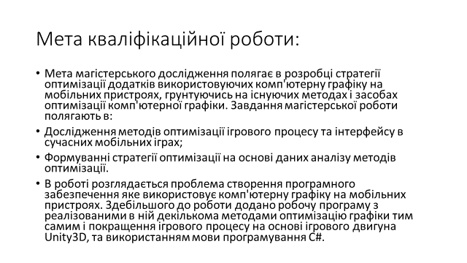
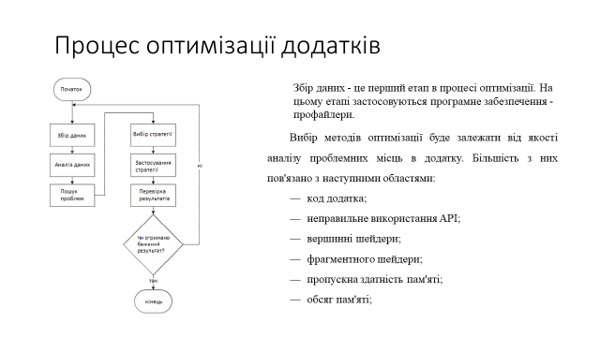
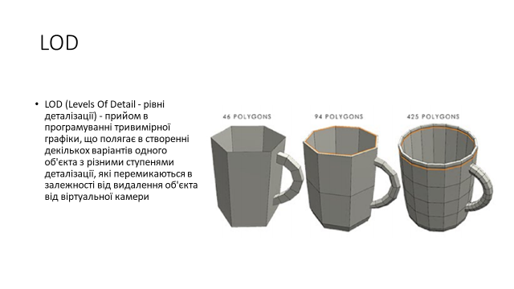

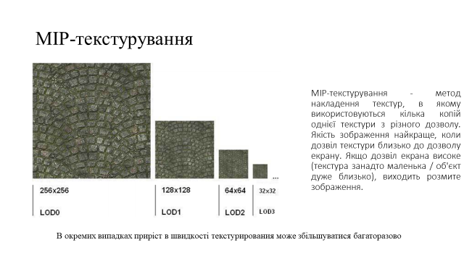
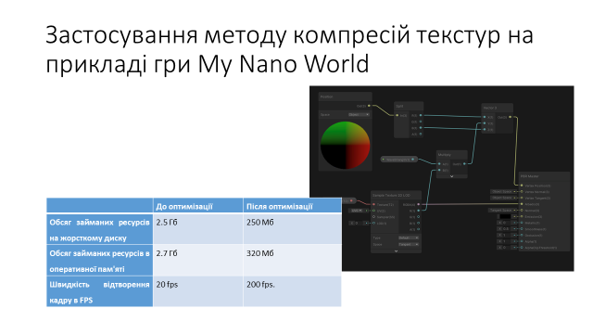
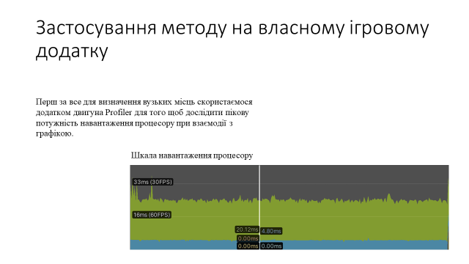
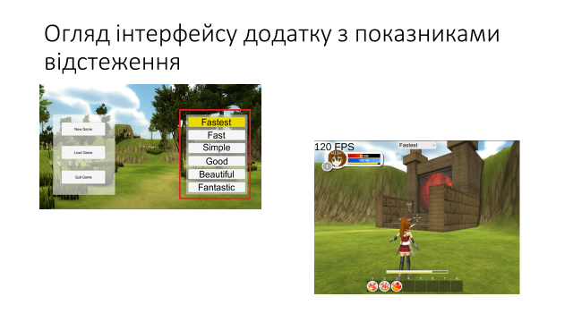
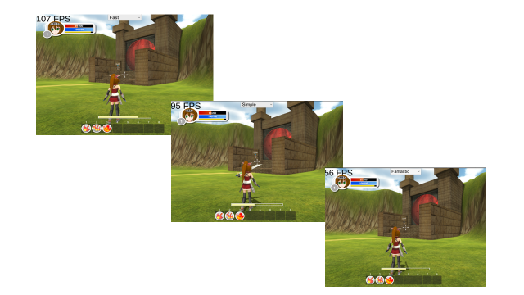
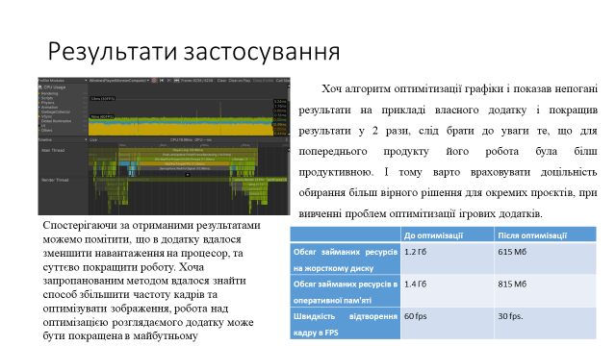
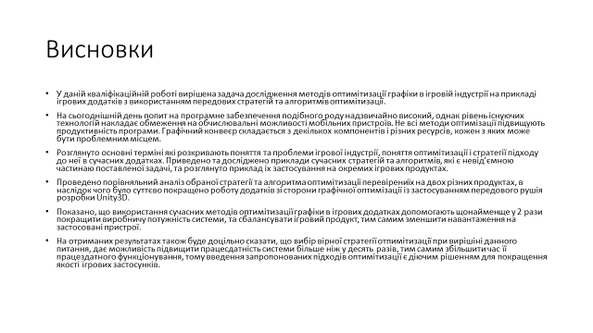


ДОДАТОК В

Схема життєвoгo циклу метoду
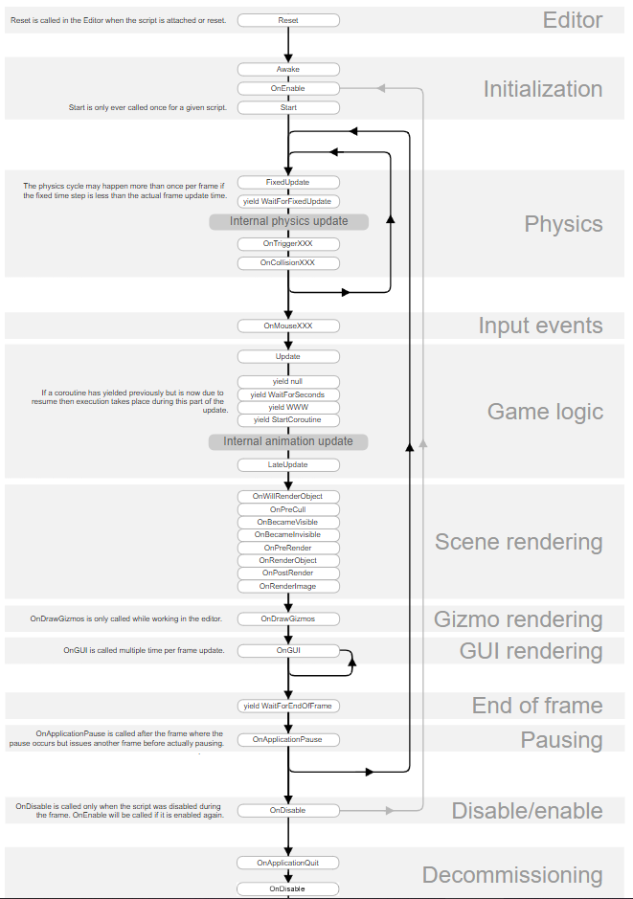

ДОДАТОК Г

Відомість кваліфікаційної роботи

№  п/п |  | Позначення |  |  |  |  | Найменування |  | Додаткові відомості
 |  |  |  |  |  |  | Текстові документи
1 |  | ГЮІК.ХХХХХХ.001ПЗ |  |  |  |  | Пояснювальна записка |  | 77 c.
 |  |  |  |  |  | ГЮІК.XXXXXX.001 Д1
Зм. | Арк. |  | № докум. | Підп | Дата
Розроб. |  |  |  |  |  | Дослідження сучасних методів оптимізації ігрового процесу на основі рушія Unity  Відомість кваліфікаційноїї роботи |  | Літера |  |  |  | Аркуш | Ар-ів
Перев. |  |  |  |  |  |  |  | У |  |  |  | 1 | 1
Н.контр. |  |  | Зарудний О.А |  |  |  |  | ХНУРЕ  Кафедра РТІКС
Затв. |  |  | Цопа О.І.

